27 juin 2014

**Je Me Souviens**

Jeu Sérieux

Rapport de groupe final TMTC

1. Introduction

*«Je Me Souviens»* est un jeu sérieux qui a pour but de stimuler la mémoire. Ce jeu est destiné a un public atteint de déficience cognitive, comme par exemple la maladie d’Alzheimer. Nous voulions avant tout que le jeu soit un exercice d’entrainement pour le joueur. Cependant, nous voulions aussi ajouter une part de divertissement aux diverses activités présentes dans le jeu.

Ce jeu est destiné pour les tablettes Android. Il comporte trois activités: faire une crêpe, pêcher et jardiner.

Les activités en elles-même vont demander de retenir de l’information pour reproduire des tâches simples de la vie quotidienne (par exemple, une recette spéciale de crêpe).

Tout au long du projet, nous avons beaucoup travaillé sur l’amélioration de l’expérience de jeu et sur la jouabilité. Par exemple, dans toutes les activités, nous avons inclus de courtes vidéos démonstratives sur les gestes à effectuer pour réaliser une certaine tâche et nous avons aussi ajouté des consignes pour que le joueur ne se sente pas perdu sur ce qu’il faut faire.

1. Activité Crêpe
2. *Travail Effectué*

Nous avons séparé cette activité en deux phases.

Dans un premier temps, il faut retenir une recette de crêpe et faire la pâte à crêpe en déplacant les bons ingrédients dans le bol.

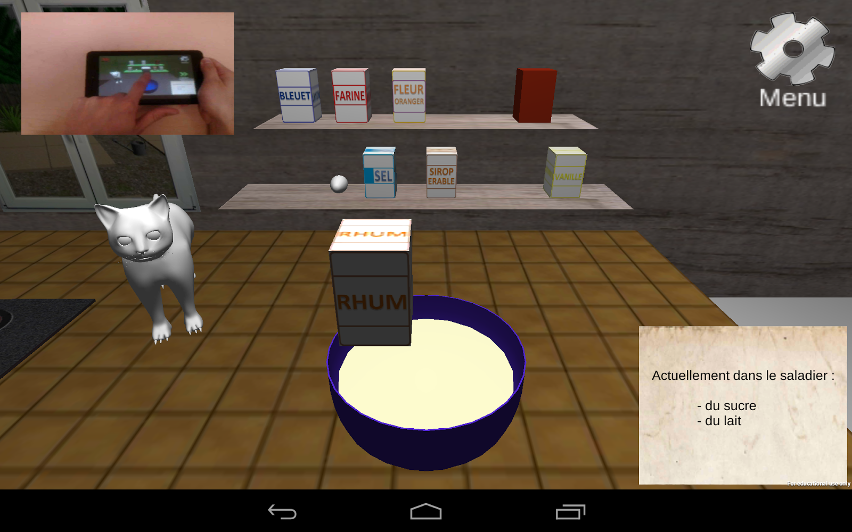

*Glisser / déposer d’un ingrédient dans le bol*

Ensuite, dans un second temps, le joueur va devoir cuire la crêpe en utilisant l’accéléromètre de la tablette (étalage de la pâte et retourner la crêpe).

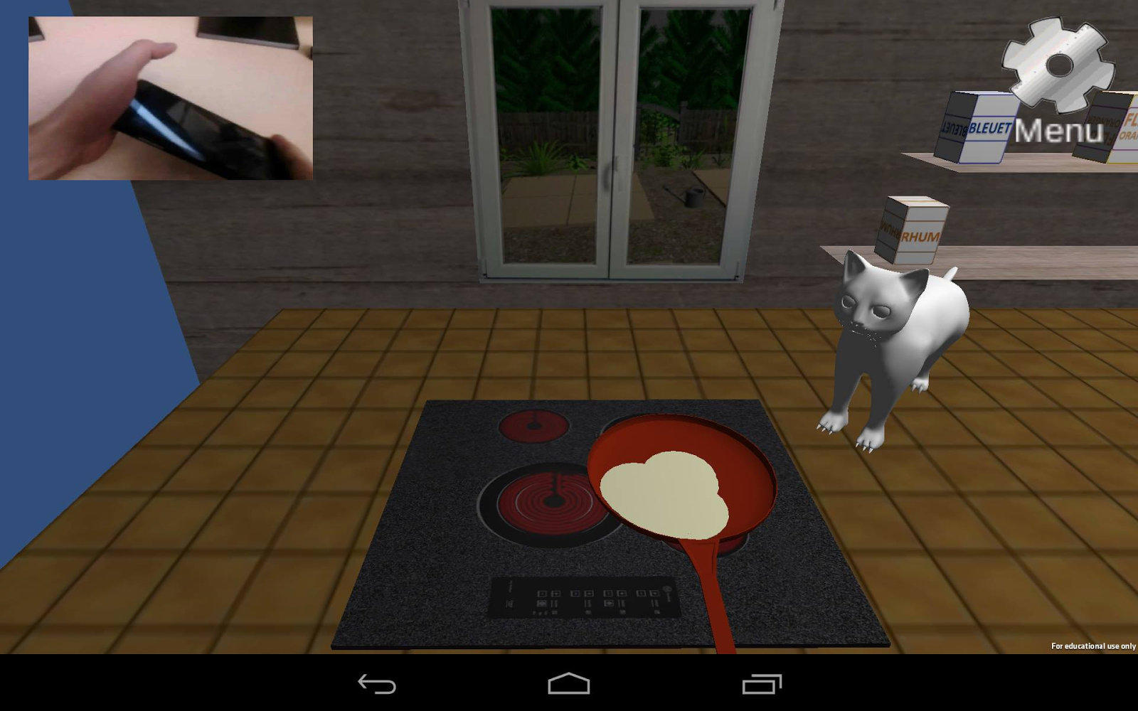

*Utilisation de l’accéléromètre pour étaler la pâte*

Finalement, un écran de score est présenté au joueur pour lui indiquer le nombre d’étoiles qu’il a obtenu en fonction du temps qu’il a mis, du nombre d’erreurs qu’il a fait et du nombre de demandes d’aide.

1. *Problèmes rencontrés*

Le plus gros problème a été de réaliser l’étalage du beurre et de la pâte à crêpe. En effet, l’idée originale était qu’en touchant la poêle, on puisse étaler le beurre. Nous avons eu différentes idées pour résoudre ce problème. La première était de modifier la texture de la poêle, nous avons donc essayé d’utiliser des shaders mais cela s’est avéré beaucoup plus compliqué que prévu. Ensuite, nous avons essayé d’appliquer une texture sur les triangles du maillage de la poêle, mais cela donnait un mauvais rendu. Nous avons donc fini par abandonner l’idée et ne pas implémenter l’action d’étaler le beurre avec le doigt.

Dans un premier temps nous voulions utiliser un liquide pour étaler la pâte, mais aprés avoir consulter différents site, nous avons conclu que ça serait tres compliqué. alors nous avons opté pour une autre solution. Ainsi, nous avons voulu faire un code similaire entre l’étalage du beurre et de la pâte. suite a l’échec cuisant de l’étalage du beurre, nous avons trouvé d’autres solutions pour étaler la pâte, la premiere consister à créer des galettes en suivant le déplacement d’une boule, cela n’a pas fonctionner suite a un probleme de hauteur. Nous avons donc adopter un systeme qui permet de déplacer une galette et de créer dériere elle d’autres galettes

Il y a aussi eu un léger soucis en ce qui concerne le glisser / déposer d’un ingrédient dans le bol à cause de la perspective (vue que le jeu est en 3D). Il fallait rapprocher l’ingrédient maintenu (situé en arrière) vers le bol (soit plus près de la caméra car le bol se trouve en avant dans la scène). Nous avons finalement décidé de positionner l’ingrédient directement au niveau du bol lorsqu’on commence à le maintenir.

1. Activité Pêche
2. *Travail Effectué*

Cette activité se déroule sur la glace et le joueur doit pêcher cinq poissons déterminés au hasard en début de partie.

Lorsqu’un poisson mord à l’hameçon, il doit relever sa tablette pour le pêcher. Il doit ensuite décider s’il le garde ou s’il le relâche.

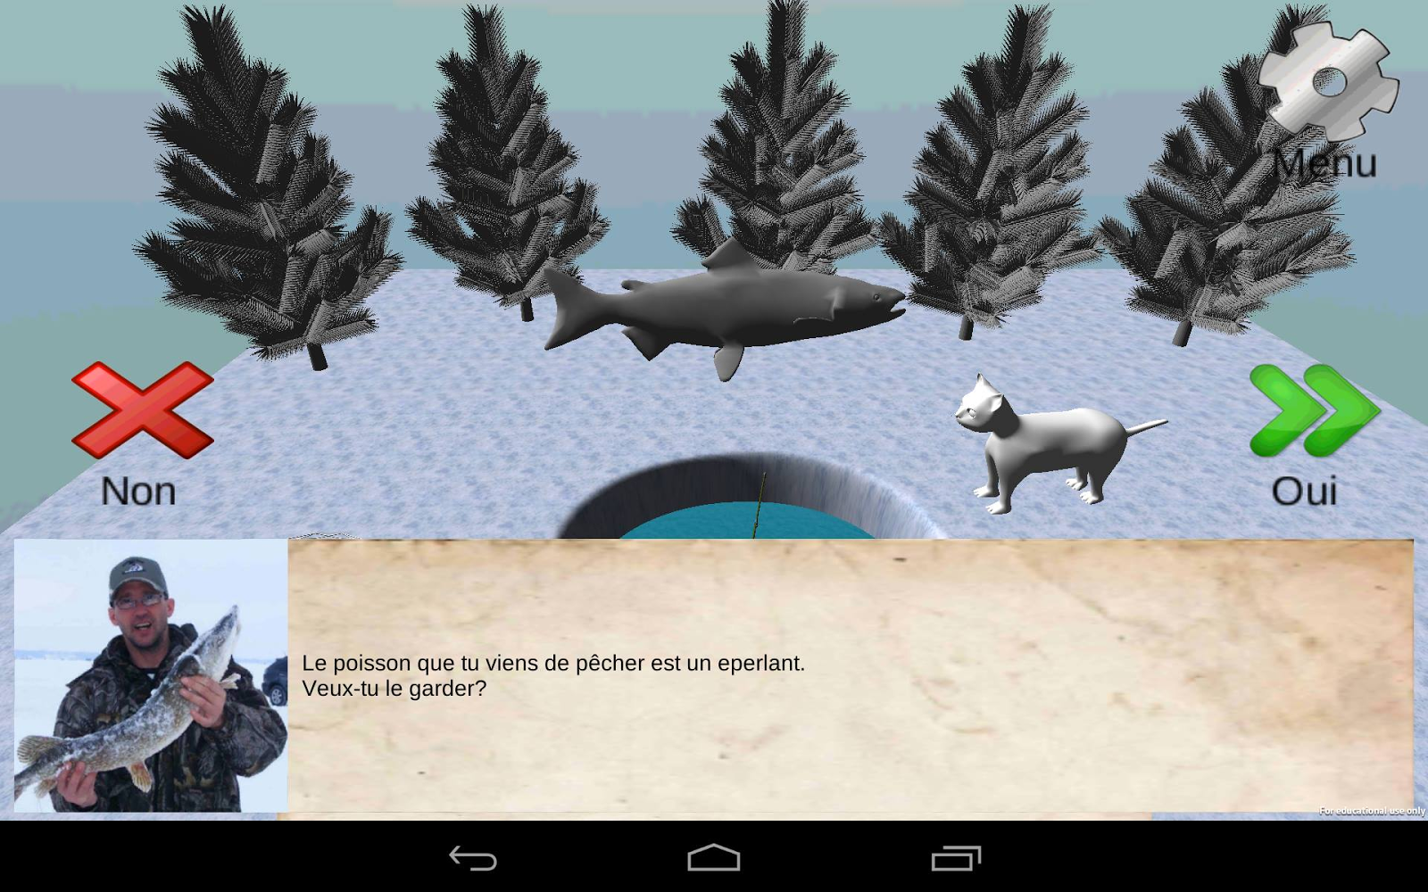

*Validation pour garder un poisson*

La phase de pêche est coupée au bout de 20 secondes environ par un mini-jeu où il faut briser la glace. Un symbole apparaît à l’écran et le joueur doit le reconstituer afin de continuer à pêcher.

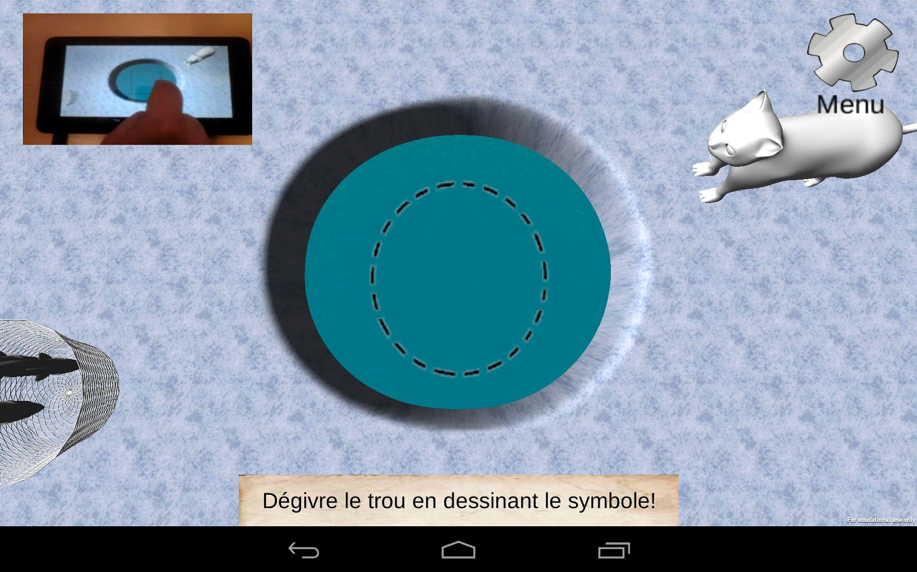

*Reconnaissance de symbole*

Une fois que les cinq poissons sont pêchés, un écran de score est présenté au joueur pour lui indiquer le nombre d’étoiles qu’il a obtenu en fonction du temps qu’il a mis, du nombre d’erreurs qu’il a fait et du nombre de demandes d’aide.

1. *Problèmes rencontrés*

La reconnaissance de symbole (phase de dégivrage) cause quelques soucis sur la tablette. Bien que les symboles affichés ont été calibrés pour qu’on puisse les reconnaitre sur tablette, il est par moment difficile de reconstituer un symbole car le geste avec le doigt est moins précis qu’avec une souris.

Nous avons aussi eu quelques difficutés à bien faire la transition entre la phase de pêche et la phase de dégivrage.

1. Activité Jardinage
2. *Travail Effectué*

L’activité se sépare en deux étapes. Dans chaque phase, le joueur devra planter des légumes.

Dans la première phase, le joueur va devoir se rappeler des légumes qu’il va planter. On va demander au joueur de planter obligatoirement un légume choisi aléatoirement parmi six. Ensuite, il aura le choix de planter des légumes supplémentaires. Plus il plante de légumes, meilleur sera son score final. En un sens, il choisit lui-même de la difficulté de l’activité.

Pour planter un légume, le joueur doit effectuer les actions suivantes:

* On sélectionne une parcelle (appui sur la tablette) : image a
* On creuse la parcelle (swipe sur une parcelle) : image b
* On plante une graine (glisser / déposer sur une parcelle) : image c, d
* On arrose (accéléromètre) : image e

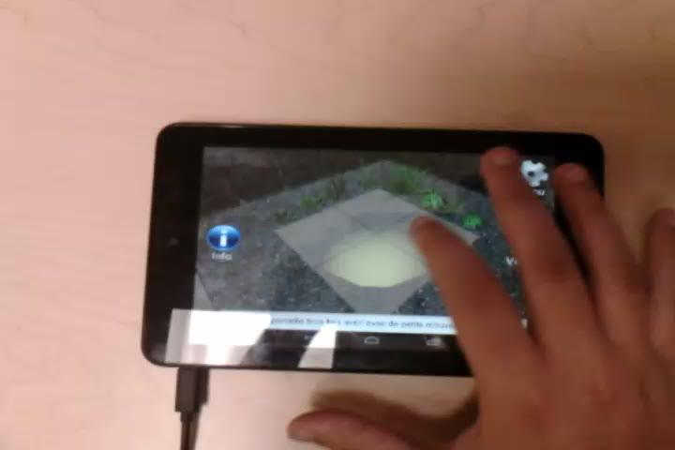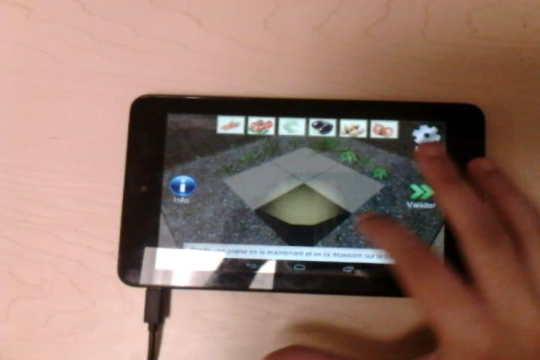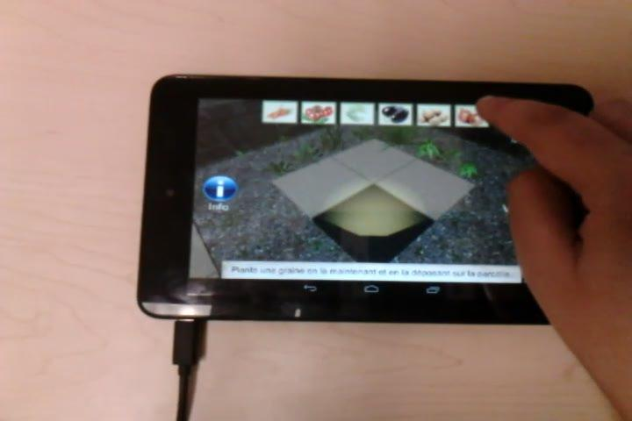

*Image a Image b Image c*

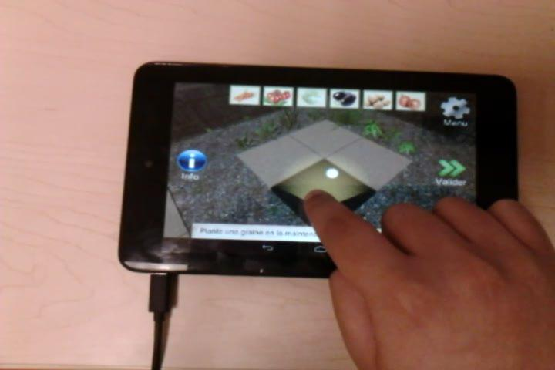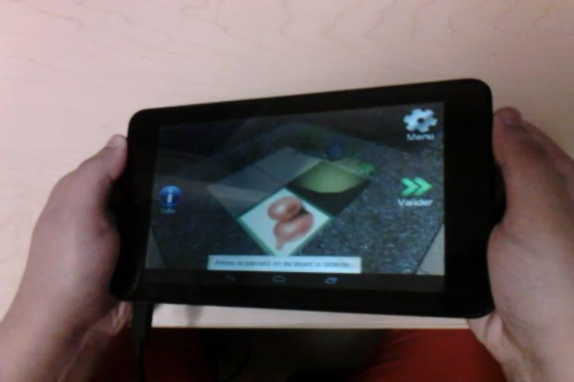

*Image d Image e*

Dans la deuxième phase, le joueur va devoir replanter les légumes qu’il a planté dans la première phase.

Lorsque le joueur a fini la deuxième phase, un écran de score apparaît et indique le nombre d’étoiles qu’il a obtenu en fonction du temps qu’il a mis, du nombre d’erreurs qu’il a fait et du nombre de demandes d’aide. Il indique aussi les légumes qu’il a oublié de planter et les légumes qu’il a planté en trop.

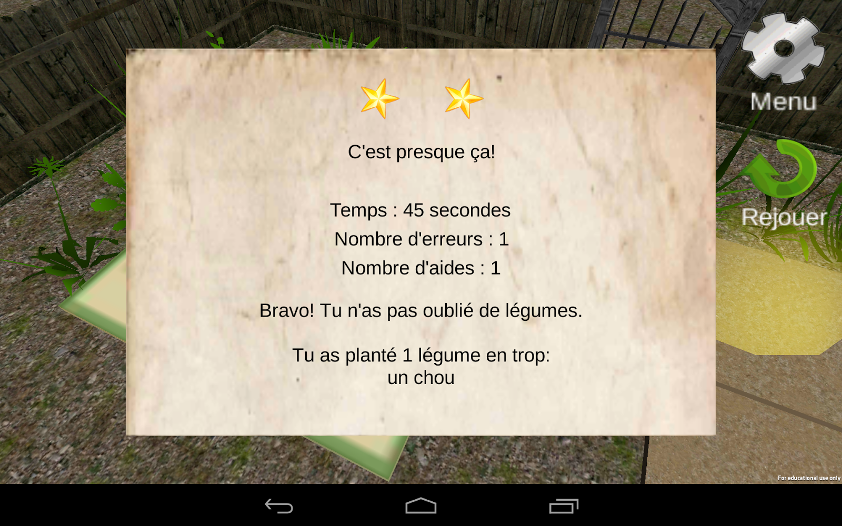

*Reconnaissance de symbole*

1. *Problèmes rencontrés*

Nous avons eu un problème en ce qui concerne la sélection d’une parcelle. Le soucis était qu’il fallait faire en sorte qu’une seule parcelle soit sélectionnable à la fois.

Nous avons aussi eu un problème lors d’un déplacement d’une graine sur une parcelle. Il s’agissait d’un simple soucis de collisions, facile à résoudre mais la solution a pris du temps à être trouver.

1. Statistiques et score
2. *Travail Effectué*

Nous avons rajouté diverses fonctions permettant d’écrire le temps pour terminer une activité, le nombre d’erreurs et le nombre d’appels à l’aide effectués (qui sont utilisés pour calculer les scores) dans des fichiers de type CSV, avec les valeurs séparées par des virgules. Deux autres fonctions permettent de récupérer les statistiques de la dernière partie et d’obtenir la moyenne d’une statistique précise. Une scène permettant l’affichage des statistiques a été créée mais elle n’est pas finalisée.

Cet ajout permet ainsi au joueur de suivre sa progression et de stimuler son envie de s’améliorer et donc de continuer à jouer sur le long terme.

1. *Problèmes rencontrés*

Nous avons eu peu de problèmes sur cette fonctionnalité mis à part le manque de temps. Nous avons eu simplement du mal à comprendre que l’application évolue dans un environnement qui lui est propre, et que les fichiers qui sont écrits à l’intérieur sont seulement accessibles depuis l’application elle-même.

1. Conclusion

Nous sommes tous d’accord sur le fait qu’il fut très intéressant de travailler sur un jeu sérieux, ce qui est différent de jeux de type FPS ou jeu de plateforme. De plus, cela nous permet d’ajouter un projet concret et d’étoffer notre portfolio.

Nous avons également appris à faire du développement mobile (sous Android) et cela nous a permis d’acquérir une expérience supplémentaire car aucun d’entre-nous n’avait eu l’occasion d’en faire.

Nous avons aussi pu réutiliser les connaissances acquises au cours de l’année, notamment en ce qui concerne la conception de jeu vidéo.

Nous sommes très contents d’avoir travaillé tous ensemble sur ce projet et nous avons passé deux mois à progresser à la fois en programmation mais aussi en gestion de projet et travail d’équipe. En effet, même si ce n’était pas toujours facile, nous sommes arrivés à un résultat dont nous sommes satisfaits et fiers.